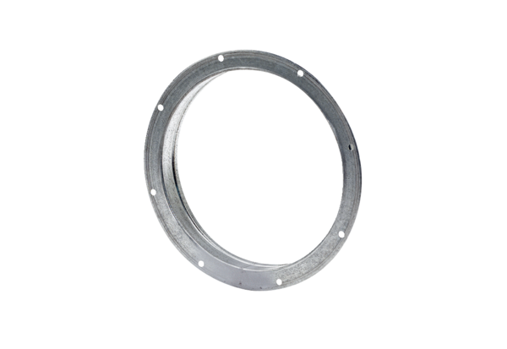Karimás csőcsonk GS 20Csomagolási egység: 1 darabVálaszték: C
Termékszám: 0055.0168Gyártó: MAICO

